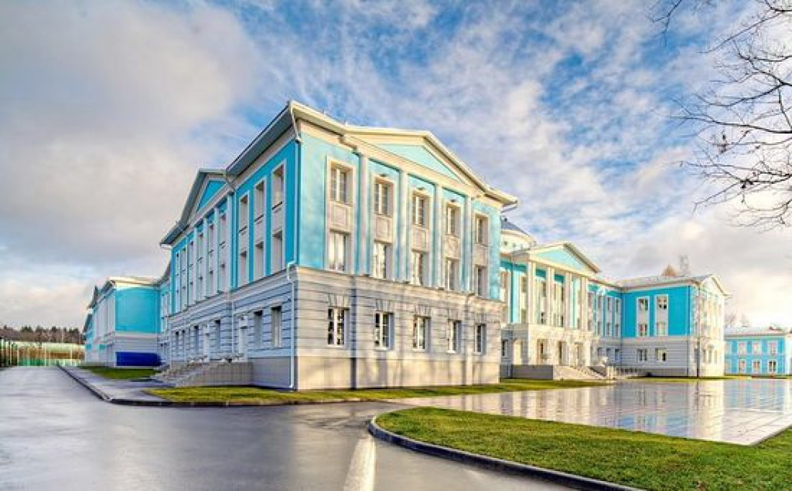Дорогие шахматисты!
Приглашаем Вас принять участие в
шахматных соревнованиях
«Василиада 2018»
Призовой фонд – 40 000 рублей!!!
Прекрасные залы «Гимназии Святителя Василия Великого»
распахнут двери для Вас 9, 10, 11 ноября 2018 г.
Вас ждут дружеская атмосфера, замечательные подарки от наших партнеров, в перерывах веселая анимация и мастер-классы по Русским шахматам.
В уютной столовой будут подавать вкусный обед (500 рублей)
Мы обещаем Вам хорошее настроение и удовольствие от игры!
Влюбленная в свое дело,
команда ШК «Золотой Лев»

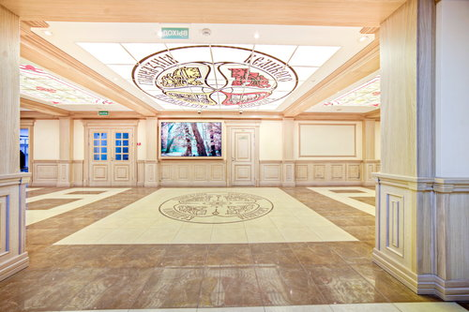
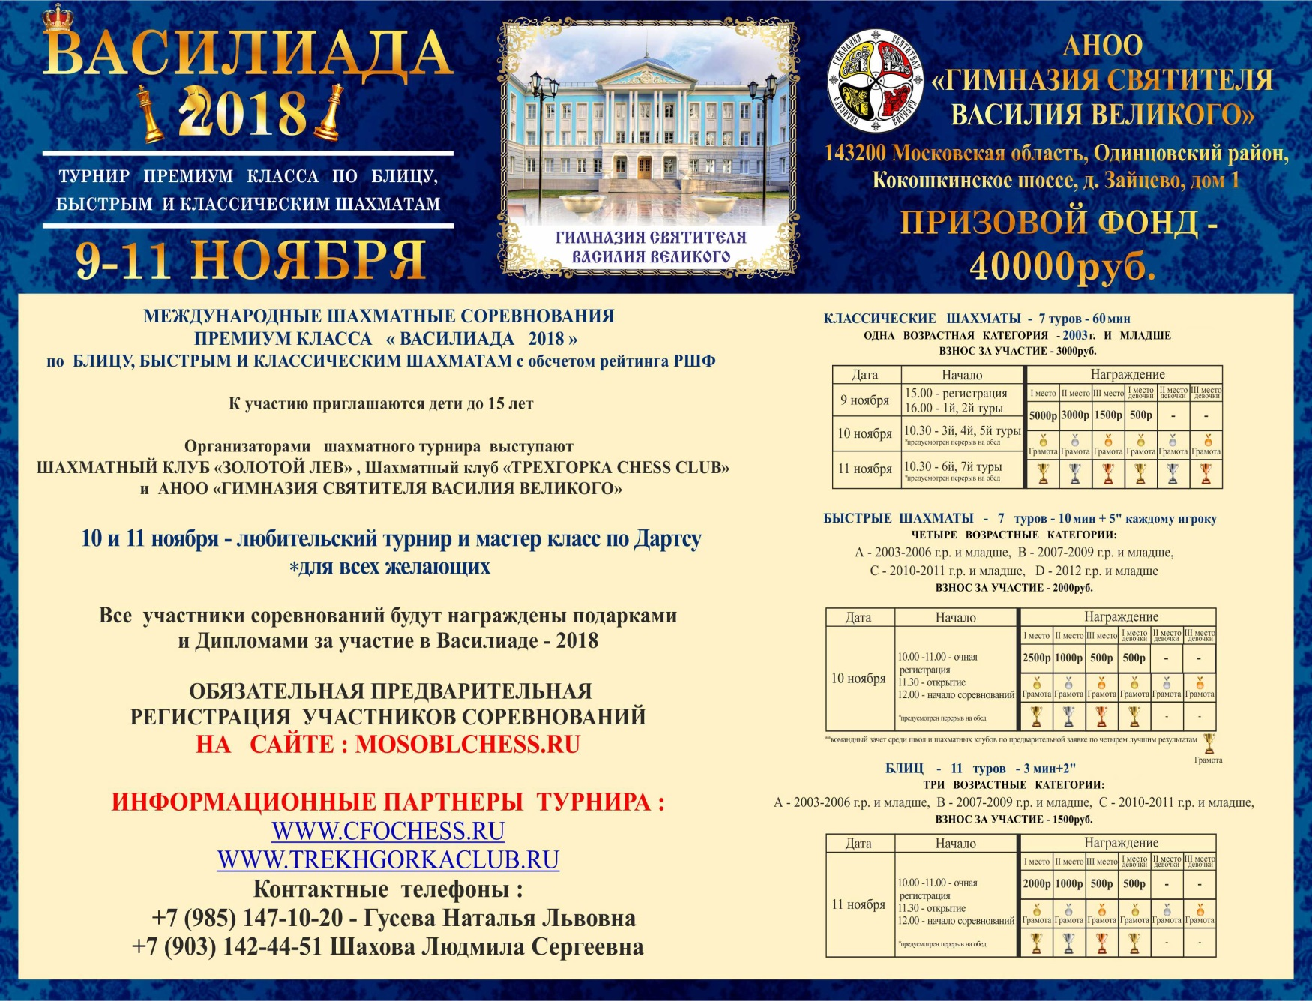

- Просим всех участников и гостей турнира взять с собой сменную обувь для удобства и сохранения уникального паркета Гимназии.
- Для проезда Вашего автомобиля на стоянку просим сообщить данные Вашей машины для внесения в пропуск по электронной почте – olimp401@mail.ru

